Handleiding online registratiesysteem Honours College courses

- Ga naar de website: http://www.honoursacademyleiden.nl.
- Maak een account aan via de “New user? Register here!” knop of log in met je inloggegevens als je eerder al een account had aangemaakt voor dit systeem. Het is dus niet mogelijk om je met je ULCN-account aan te melden – een nieuw account moet eerst aangemaakt worden. Je kunt hierbij wel jouw studenten e-mailadres gebruiken.

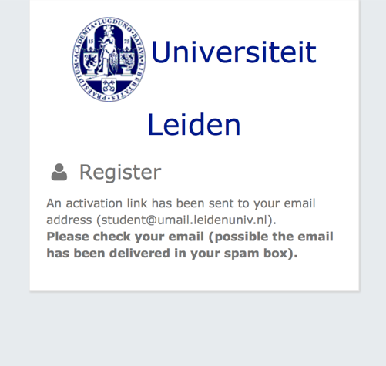
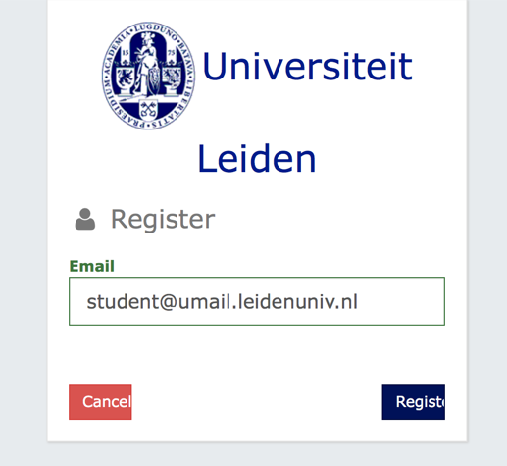
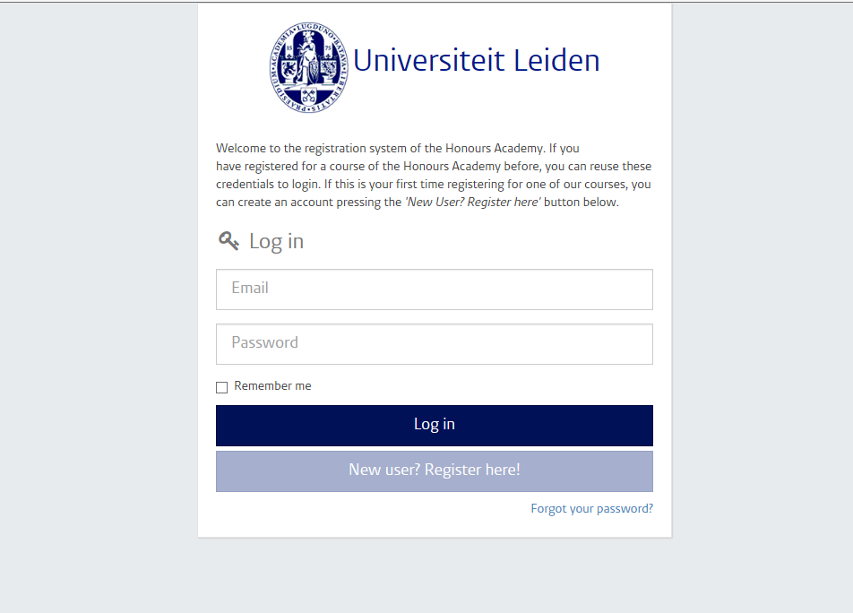
- Loginscherm Honours Academy registratiesysteem
- Ben je jouw wachtwoord vergeten? Klik op de link “Forgot your password?” rechtsonder. Geef je e-mailadres op: je krijgt nu een nieuw wachtwoord opgestuurd.
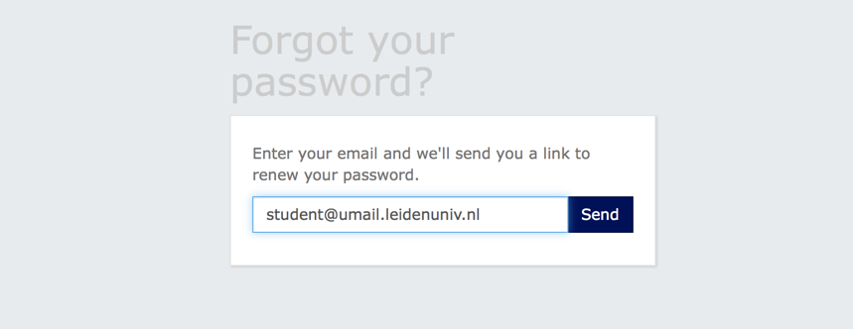

- Als je bent ingelogd, zie je een overzicht van opties van activiteiten waarvoor je je kunt registreren. Selecteer hier de Honours College courses in de periode waarvoor je je wilt registreren.

- Selecteer “Honours College courses”
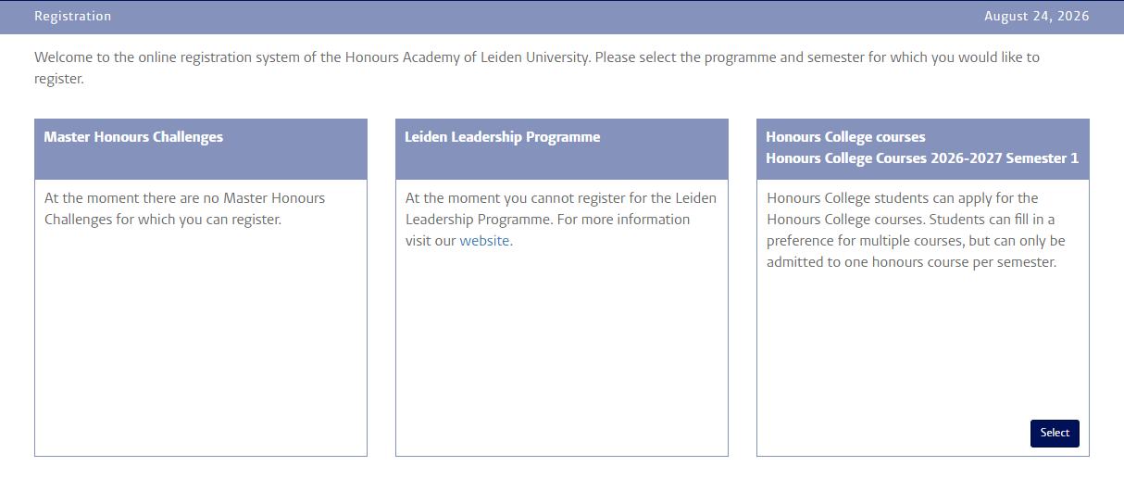

- Je krijgt dan een vragenlijst die je moet invullen met persoonlijke gegevens. Rechts in de “Profile” balk vind je een plus-knopje waar je als je erop klikt, jouw profielgegevens kunt opgeven of wijzigen klik op de “save” knop als je klaar bent om verder te gaan met jouw registratie.

- Voer jouw profielgegevens en persoonlijke informatie in
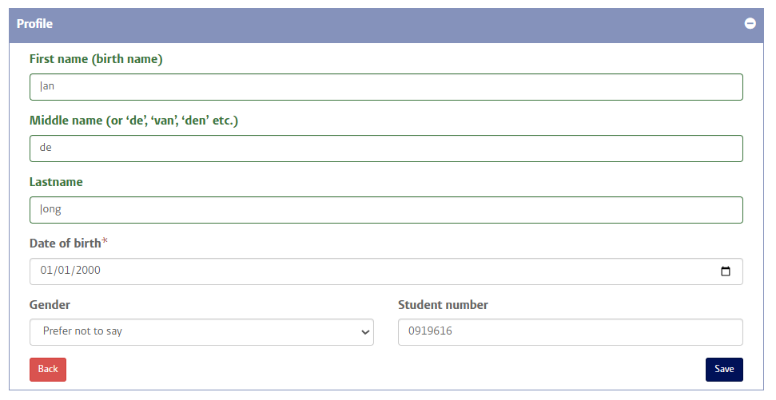
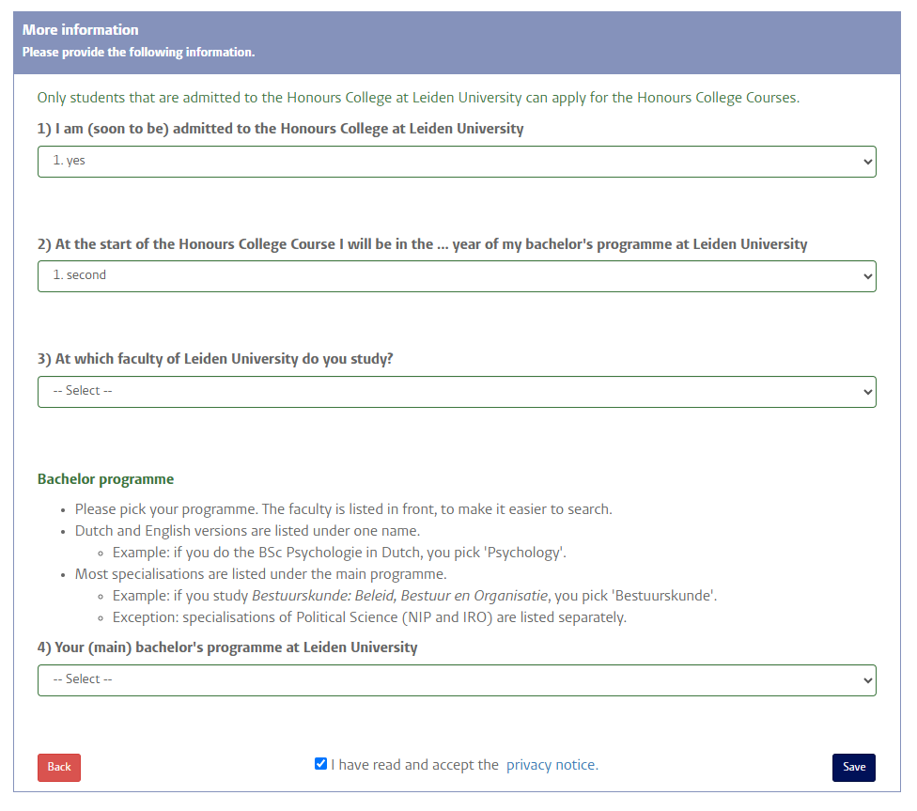
- Als je de vragenlijst succesvol hebt ingevuld, dan kom je terecht op de pagina waar je je keuze voor Honours College courses kunt aangeven. Let hier op het volgende:
- Je kunt altijd terug om je antwoorden in de vragenlijst te wijzigen (“Back to questionnaire”).

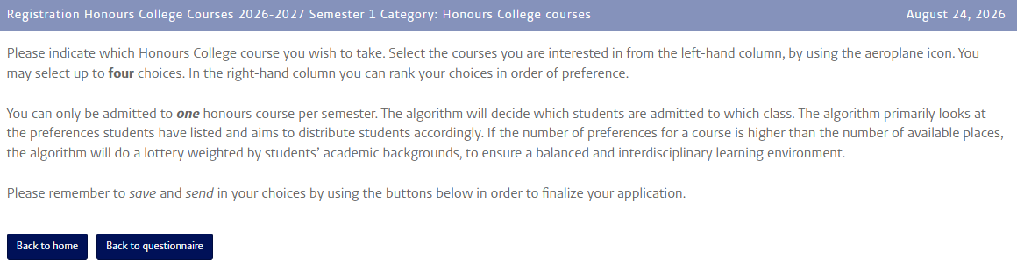

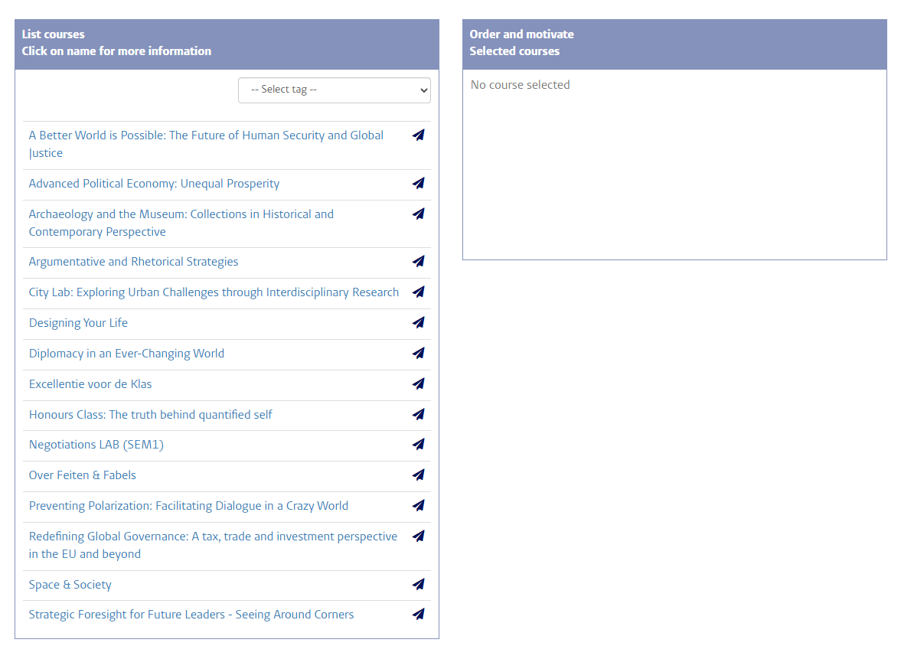

- Er is een beperkt aantal plekken in elke Honours College course. Daarom vragen wij jou om minimaal drie, maximaal vier keuzes door te geven.
Selecteer een vak uit de linker kolom door op het vliegtuigicoontje te klikken. Het vak verschijnt dan in de rechter kolom. In de rechter kolom staat de lijst met vakken die je graag zou willen volgen. Via het prullenbakicoontje kun je een vak verwijderen uit jouw selectielijst. Gebruik de blauwe pijltjes om de volgorde van de vakken te veranderen. Je kunt jouw vakkenkeuze en volgorde veranderen zolang de registratieperiode open is.

- Geef je keuze aan voor Honours College courses
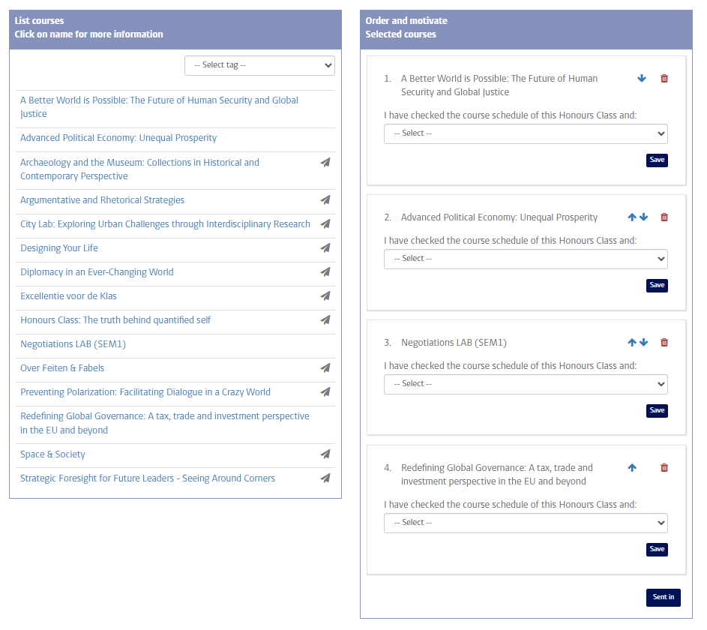

- Als je alle vakken hebt toegevoegd, klik je op “Send in”. Jouw keuzes zijn nu opgestuurd naar de Honours Academy. Je ontvangt hierover ook een bevestigingsmail. Heb je de email niet ontvangen, kijk dan in je spam folder. Tot de registratiedeadline heb je de mogelijkheid om opnieuw in te loggen en jouw keuzes en vakkenvolgorde te wijzigen.

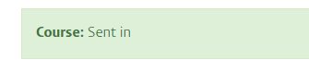

- Na de afronding van het selectieproces zal je een e-mail ontvangen van de Honours Academy met de bevestiging van de Honours College course waar je bent geplaatst. De Honours Academy zal ervoor zorgen dat je geplaatst en ingeschreven wordt in uSis voor een vakken van jouw keuze

Heb je vragen die niet in deze handleiding worden beantwoord? Of heb je suggesties om het online aanmeldingssysteem voor de Honours College courses te verbeteren? Stuur dan een e-mail naar: hc-courses@ha.leidenuniv.nl.

